**实验4 组播实验**

**IP组播基础实验**

1. 请写出组播IP地址239.1.1.1对应的组播MAC地址，并根据组播MAC地址映射原理，写出与239.1.1.1映射成同样组播MAC地址的所有组播IP地址。

答：MAC地址：01-00-5e-01-01-01

组播ip：239.129.1.1

1. 接收端PCB打开命令行窗口，输入“netsh interface ip show joins”，以及输入“netsh interface ip show ipnet”，写出相关的结果。体会主机IP模块接收列表和数据链路层的接收列表的作用。

答：如下图，主机IP模块接收列表有239.1.1.1组播ip地址，数据链路层的接受列表中有01-00-5e-01-01-01的mac地址。

当收到一个组播报文后，首先会判断组播ip接受列表中是否有该组播ip，如果有的话，会转为mac地址，然后在链路层接受列表中判断是否有该mac地址。

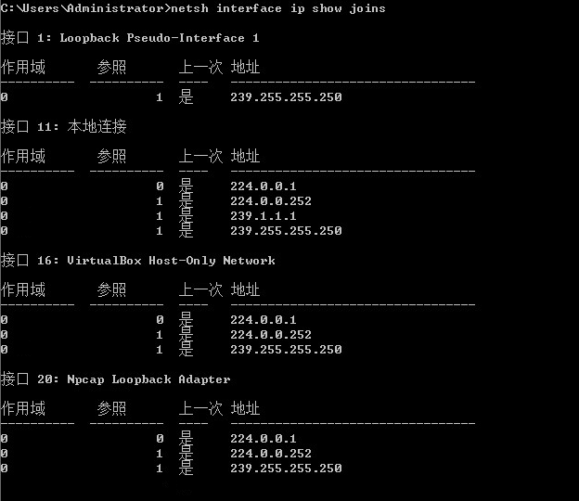

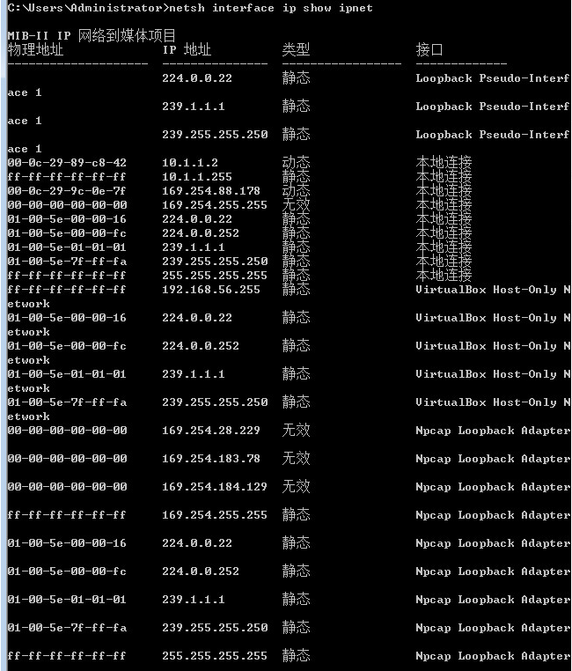

1. 分析PCC的Wireshark软件截获的报文，查看其中是否有组播报文？并解释为什么？

答：有的，因为组播时会向该网段内所有主机进行广播，由主机选择是否处理组播报文。

**IGMP协议实验**

1. 查看PC机上截获的IGMP报文，写出查询器选举的结果。

答：R1和R2比较后，发现R1的ip地址更小，因此选举结果是R1作为查询器

选举结束后，R1持续向网络中发送查询报文。如下图所示：

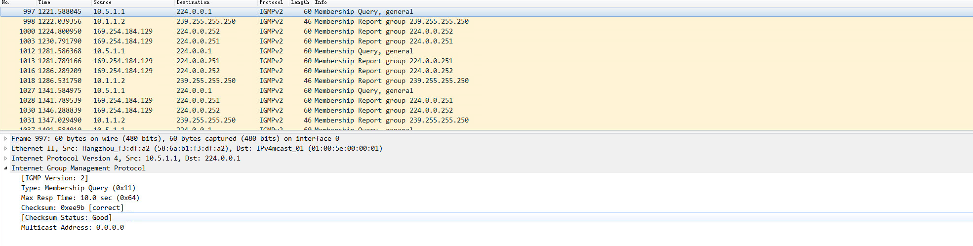

1. 请写出IGMP协议的版本号、查询时间、最大响应时间和加入的组播组数量。

答：

版本号：2

查询时间：60s

最大响应时间：10s

加入的组播组数量：3

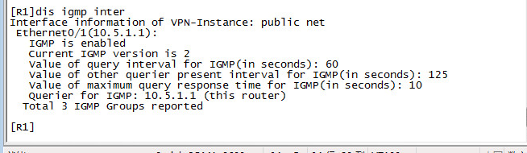

1. 在PCB和PCC上停止接收组播报文，分析截获的IGMP报文，写出截获的IGMP报文的类型和相应的一个具体报文。以及组查询报文中Multicast Address字段的不同值所代表的意义是什么？

答：

报文类型：Query 报文

报文内容：如下图所示

Multicast Address字段的不同值 ：在普遍查询中为0.0.0.0，而特定的组播地址表示特定组查询。

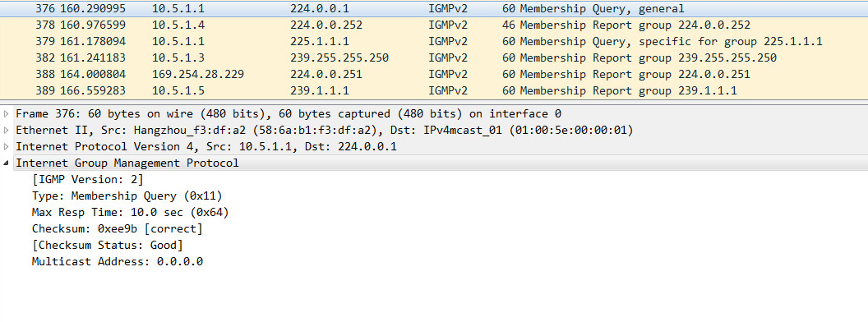

1. 结合实验原理分析截获报文，比较在PCB和PCC上停止接收组播报文后，IGMP协议的工作有何不同？

答： IGMP协议在向PCB发送特定组查询后，发现组播组255.1.1.1成员为空，不再会向该组广播报文。

而IGMP协议在向PCC发送特定组查询后，发现组播组239.1.1.1还有成员PCD,因此仍会向该组发送报文。

**PIMDM协议实验**

1. 根据上面报文中的Holdtime字段值和邻居信息表中的Expires列，试说明Hello报文中Holdtime字段的作用。

Hello报文中Holdtime的作用是指定发送者的邻居应该为下一次Hello报文等待多久，如果超过这个时间，就把发送者状态置为过期。

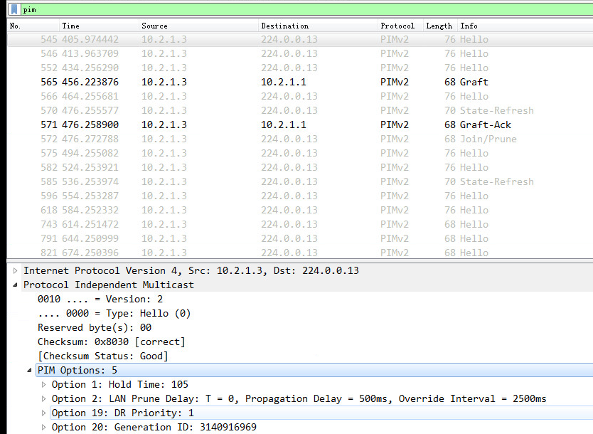

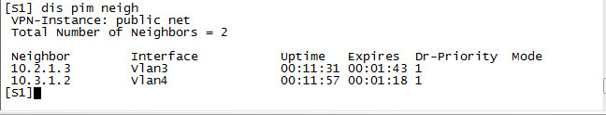

1. 如果PIM-DM协议没有嫁接和嫁接应答机制，PCC能收到组播报文吗？为什么？

答：仍然能收到，只是速度会比较慢，需要等待剪枝超时再次重新剪枝。

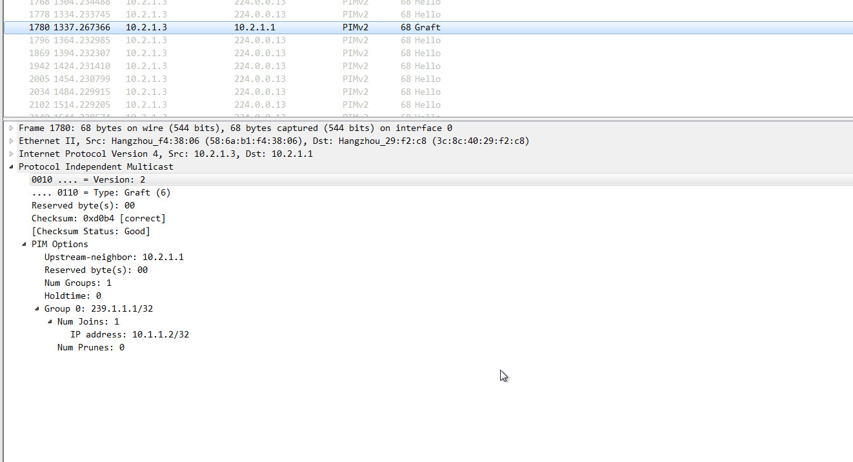

1. 步骤11 配置完成后，所有主机运行组播测试软件，组播源PCA点击发送组播数据，PCB、PCC和PCD点击接收组播数据。通过查看组播路由表，写出组播有源树。

组播有源树：



A:[S1]

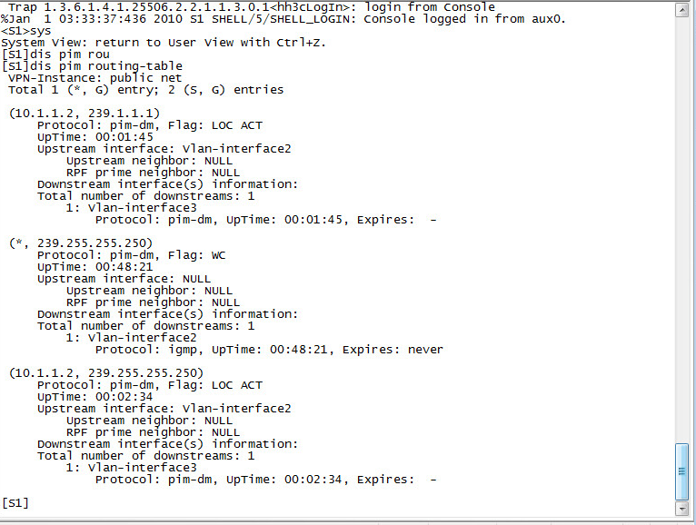

B:

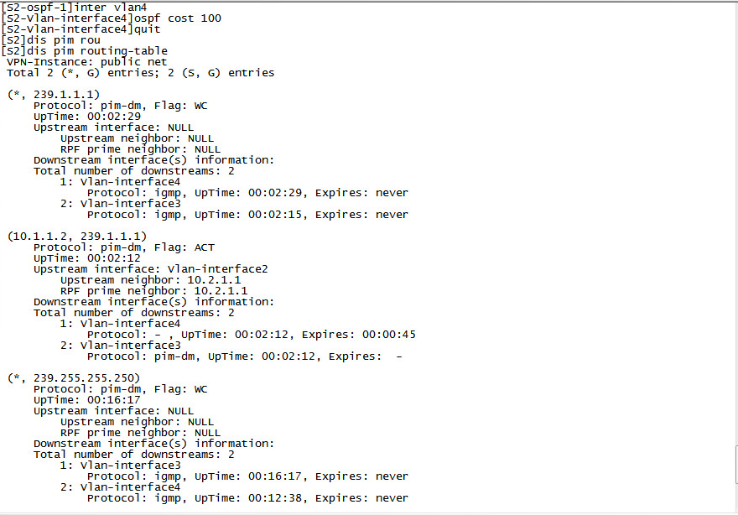

C:

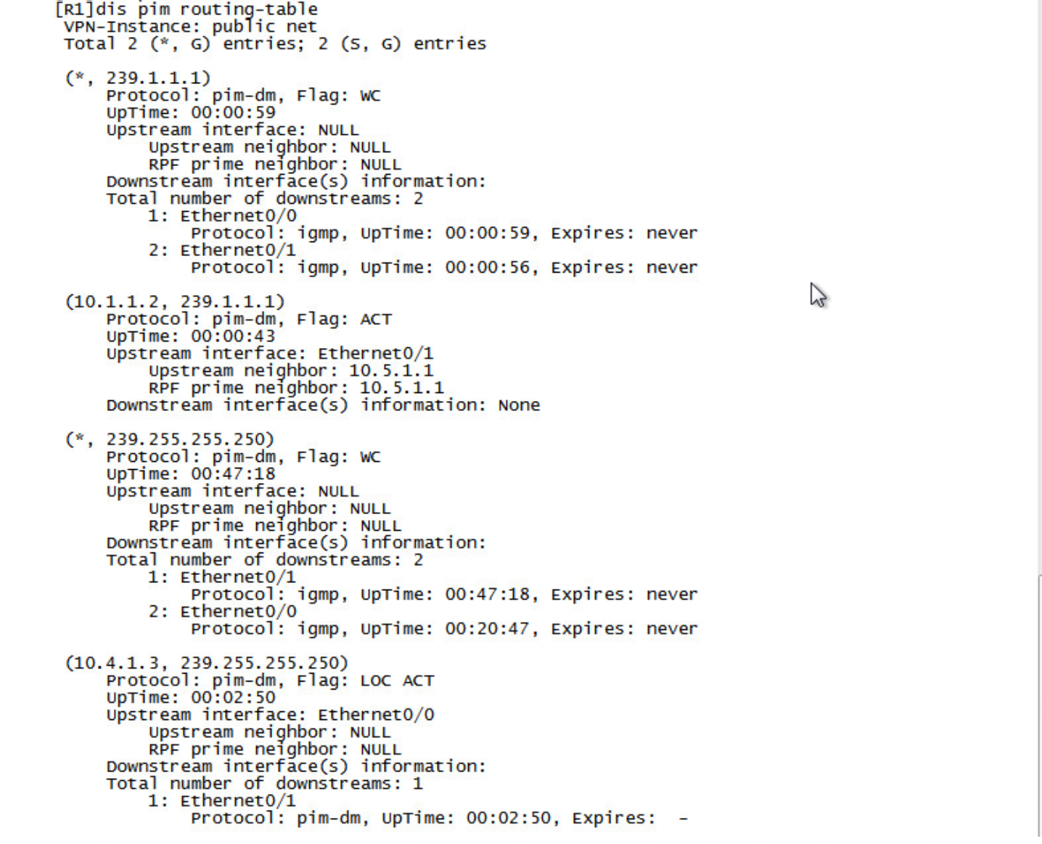

D:

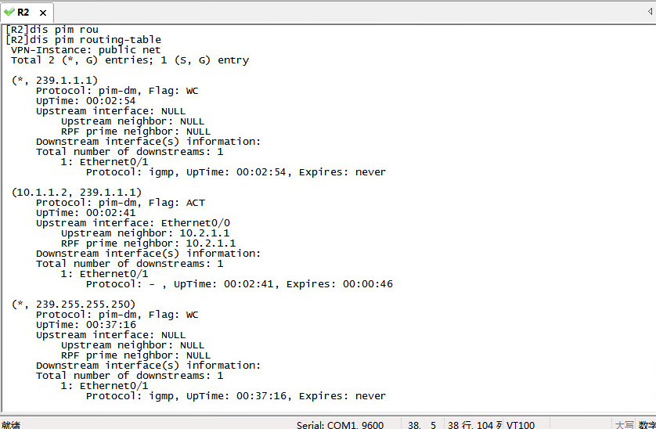

1. 如果将S1和S2之间链路的OSPF cost值设置为500。查看各设备的组播路由表，写出此时的组播有源树，比较两个有源树的不同之处，体会单播路由在RPF转发和有源树生成中的作用。

修改后的组播有源图：



修改后，各设备的组播路由表如下：

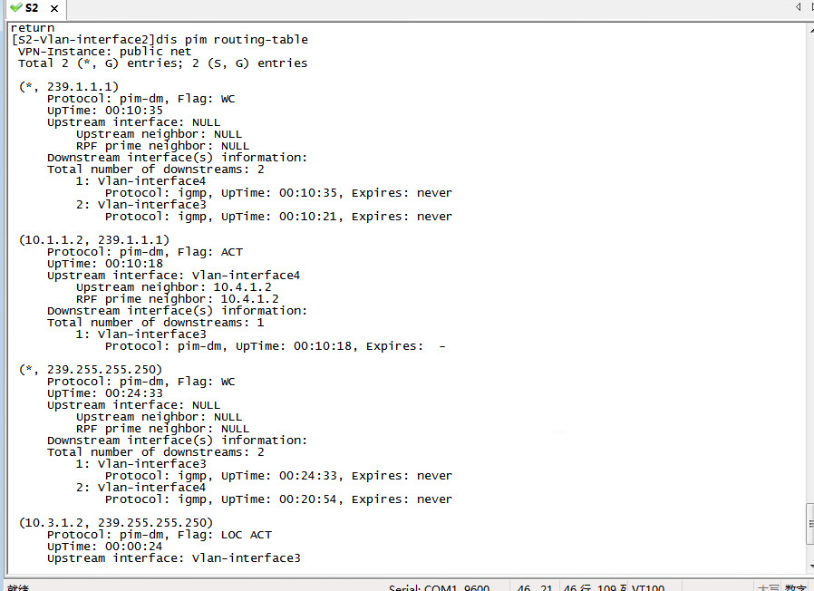

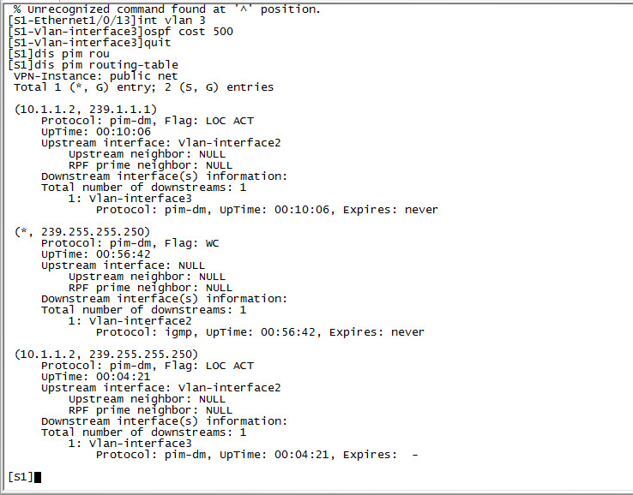

1. **步骤12** 继续前面的实验，取消S1和S2之间链路OSPF cost值的设置，组播源PCA发送组播数据，其它主机接收组播数据，分析PCD获的报文，写出Assert报文的结构，简述断言机制的工作过程。

Assert报文结构：

Version: 2

Type = 5(Assert)

Reserved byte: 00

Checksum: 0xddcd(correct)

PIM Options

报文截图：

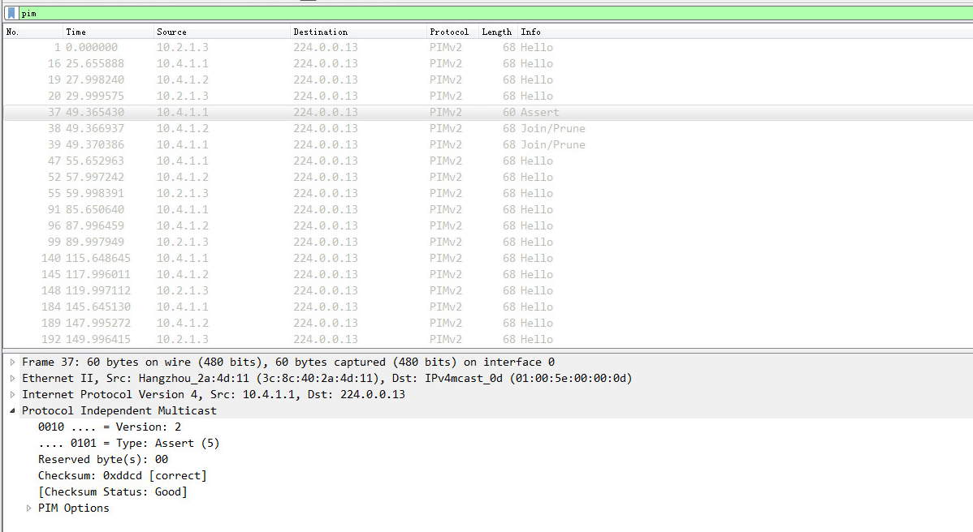

在同一网段内，可能会有多个组播路由器向一台主机发送同一组播报文，为了避免这个现象的产生，指定唯一主机发送同一报文，这就是断言机制。

断言机制的具体过程：当同一网段的组播路由器相互发送报文后，发现有相同的组播报文，就会发送断言报文。通过断言报文确定最终由哪台路由器发报文。确定过程中，首先会比较路由器的优先级，如果优先级相等，那么比较会比较组播源度量值；如果度量值相等，则比较ip地址大小。

1. 步骤14 当PCC停止接收组播数据报文，PCB接收 组播数据会受到影响吗？请分析PCD截获的报文，结合具体报文，简述剪枝否决机制的工作过程。

不受影响，它会发送一个剪枝否决报文给路由器。

剪枝否决机制过程：

当组播组中有主机发送剪枝报文，若果当前组播组中仍然有主机在侦听组播路由流量，冒然的修剪掉当前的路由链路，就会妨碍仍然在工作的组播组主机，因此，当有主机发送剪枝报文后，我们可以通过启动剪枝延时计时器（缺省为3s），在这个时间内收到join报文，就会忽略之前的剪枝报文，该剪枝延时计时器就是为了给组播组中仍在侦听的主机留下的发送join报文的时间。

**PIMSM协议实验**

1. 请写出在R2查看RP的命令和显示的结果，并与各台PC截获的PIM Bootstrap报文进行比较。写出一个具体的PIM Bootstrap报文，体会RP信息的发布过程。

答：

C-BSR在竞选的时候，开始时每个C-BSR都认为自己是BSR，向全网发送Bootstrap报文。Bootstrap报文中携带C-BSR地址，C-BSR的优先级。每一台PIM路由器都收到所有C-BSR发出的Bootstrap报文，通过比较这些C-BSR信息，竞选产生BSR。

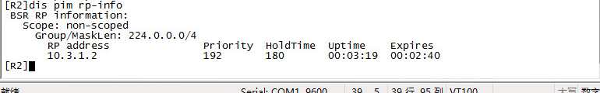

PCB Bootstrap:

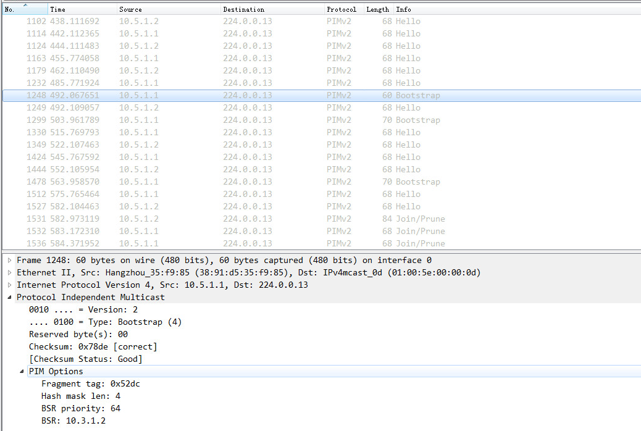

1. 根据PCD截获的报文，分别写出一个具体的PIM Join报文和Prune报文，并画出此时的组播共享树。

Join:

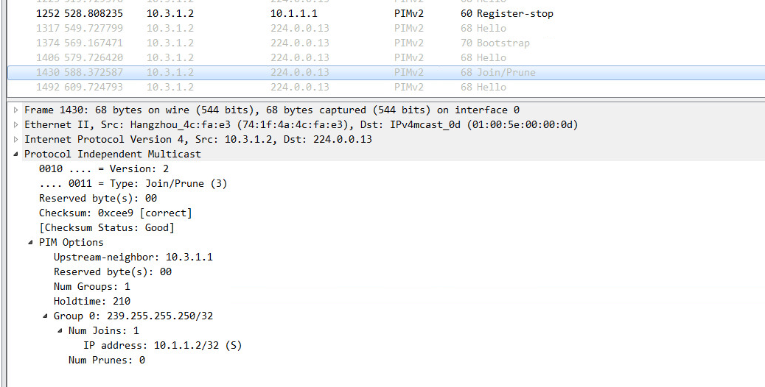

Prune:

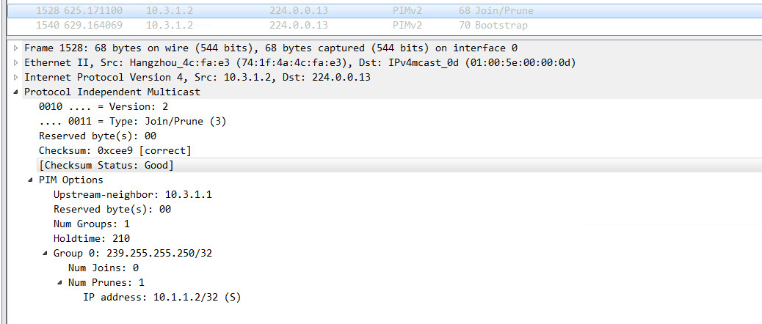

共享树：

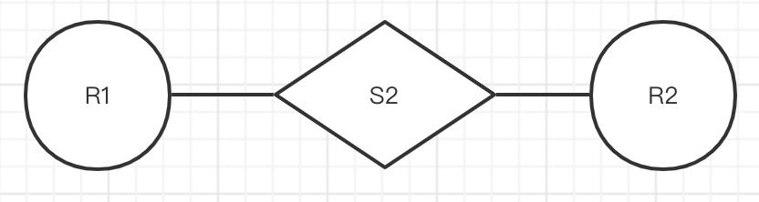

1. 试结合截获的报文，写出Register和Register-stop报文的结构，并分析PIM-SM协议中Register和Register-stop报文对的作用。

当RP不需要接受来自组播源的报文时，就向组播源发送注册停止报文(Register-Stop)，让组播数据流停止发现RP，以节省带宽。

同时每隔一段时间，源DR会再次发送注册消息给RP，从而维护源到RP的组播注册信息流。

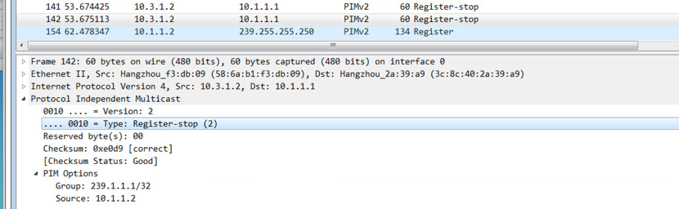

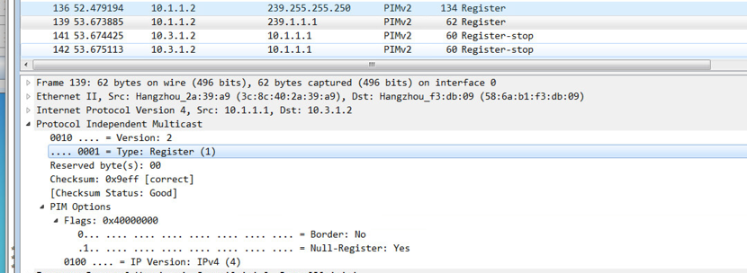

1. 试分析PCC开始接收组播数据后，简述整个组播协议工作的过程。并与PIM-DM协议中比较，有哪些不同？

首先，PCC会定时向接收DR发送通告，接收DR将通告转发到PR中，从而维护PR的共享树。与此同时， DR也会定时向PR通告源树路径，从而让PR维护源树。

当PR通过SPT树收到DR的组播报文后，会通过共享树向组播组通告，来实现组播功能。

不同点：

DM采用扩散机制来构建SPT树，SM采用主动订阅机制构建SPT树。

虽然构建的树相同，但是SM更节省带宽。

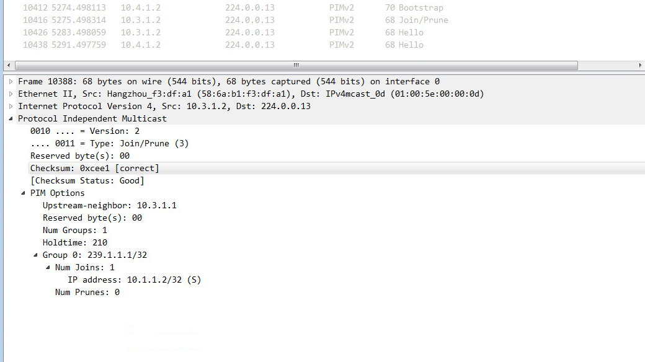

1. 试通过分析PCB和PCD截获的报文，结合查看S1的组播路由表，体会RPT到SPT切换的整个过程（包括创建SPT树和剪枝RPT树）。画出切换前后的SPT树和RPT树。

在RPT树中，每一个接受者必须从RP中接受数据，组播源需把数据线发送到RP，造成RP数据流量较大，同时这个路径可能不是最优路径。

因此当接受端DR检测到流量大于阈值后，就会向源DR发送通告，并在这个过程中建立SPT用于接受组播报文。然后接收端会向RP发送剪枝报文，RP不再转发该组报文，删除该部分RPT树。



